Добрый день, продолжим наши занятия.
Чтобы все звуки хорошо произносить, сделаем гимнастику.
1. Артикуляционная гимнастика.
Упражнения для челюсти. | - «Обезьянки» - влево, вправо.
Упражнения для губ. | - «Улыбка - Хоботок»
Упражнения для языка. | - Языком отодвигать верхнюю губу и нижнюю – 7-10 раз.  - «Конфетка» - упирать кончик языка в левую и в правую щёку.  - «Качели» - язык вверх-вниз, придерживаем руками подбородок, чтобы не двигалась нижняя челюсть – 7-10 раз.  - «Скачем на лошадке» - придерживая подбородок – 7-10 раз с останавливанием «лошадки».  - «Останови лошадку»  - губами;  - - губки и язык помогают.
Упражнение для мягкого нёба | - Многократно и кратко произносить звук [А].

2. Игра «Отгадайте, какие звуки сегодня к нам прилетели?». Дайте им характеристику.
- Валенки, ваза, василёк, ворона, воробей. ………………..
- Вишня, велосипед, венок, ветка, вилка. ……………….
3. Игра «Запомни и повтори»
- Ва-во-ви; ви-ве-ву;
- Ви-ва-во; ву-ви-ве;
- Во-ви-ва; ве-ву-ви.
4. Игра «Четвёртый лишний» - внимание на звуки [В]и [Вь].
- ваза, вилка, василёк, ворона.
- велосипед, венок, валенки, ветка.
5. Игра «Знакомство с буквой».
Звуки [В] и [Вь] обозначают буквой «В».
Рассмотрите букву:
- Из каких элементов она состоит? (из длинной палочки и двух полукругов).
- Слепите букву «В» из синего пластилина.
- Предложите ребёнку выложить букву «В» из подручных материалов (из фасоли, макарон, бусинок, мозаики).
- Напишите букву «В» пальцем в воздухе, на столе.
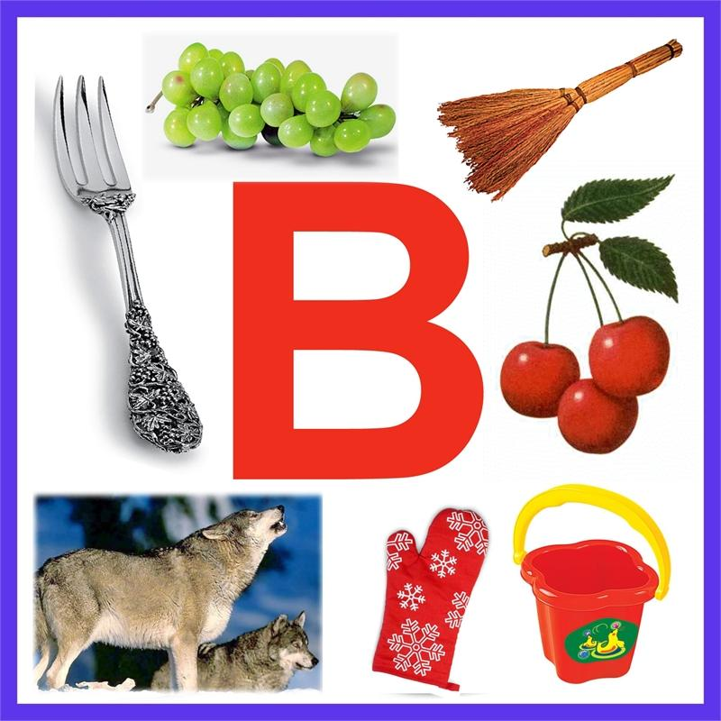
6. Игра «Раскрась буквы». Раскрасьте первую букву синим цветом, вторую – зелёным, третью букву- заштриховать, а для четвёртой буквы сами выбирайте цвет, исходя из того, какой звук в слове «вишня» - твёрдый или мягкий. 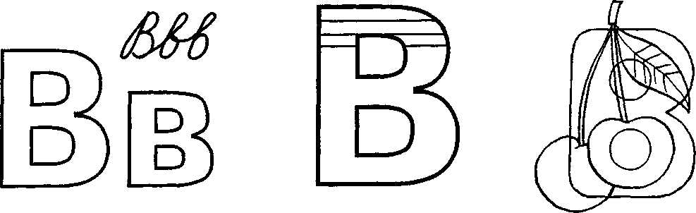

7. Прочитайте слоги и сделайте их звуковой анализ

ВА
ВЫ
ОВ
ВО
ВУ

ВИ

ПРИШЛИТЕ, пожалуйста, фотографию письменных заданий, на электронный адрес: nataliya.pilikina@mail.ru.
СПАСИБО ЗА ПОНИМАНИЕ.

